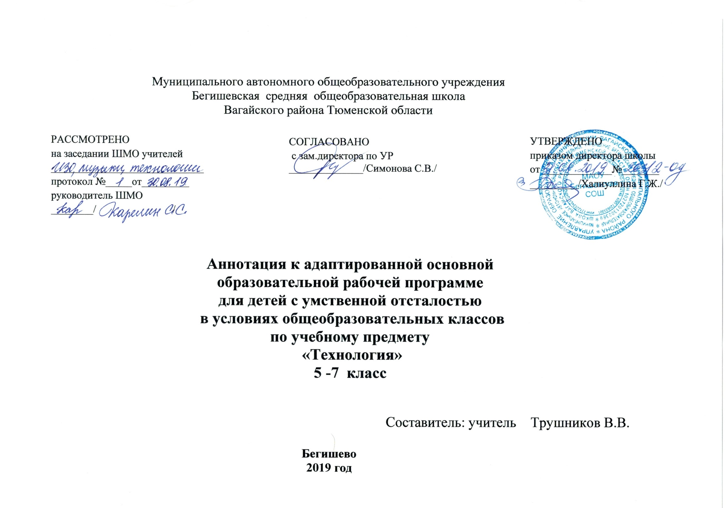

Нормативные документы:

Закон Российской Федерации «Об образовании в Российской Федерации» от 29.12.2012.№273 (в редакции от 26.07.2019)
Приказ Министерства образования и науки Российской Федерации от10.04.2002 №29/2065-п «Об утверждении учебных планов специальных(коррекционных) образовательных учреждений для обучающихся воспитанников с отклонениями в развитии»
Приказ Минобразования России от 05.03.2004 №1089 «Об утверждении федерального компонента государственных образовательных стандартов начального общего, основного общего и среднего(полного) общего образования» (в редакции от 07.06.2017).
Учебный план по адаптированной программе для детей с умственной отсталостью в условиях общеобразовательных классов Муниципального автономного общеобразовательного учреждения Бегишевской средней общеобразовательной школы Вагайского района Тюменской области.
Цели профессионально-трудового обучения:
-подготовить учащихся специальной (коррекционной) образовательной школы основная адаптированная общеобразовательная программа для учащихся с уо к самостоятельному выполнению производственных заданий по пошиву белья и лёгкого платья со специализацией по профессии швея-мотористка женской и детской одежды;
-освоение технологических знаний, технологической культуры на основе включения учащихся в разнообразные виды технологической деятельности по созданию личностно или общественно значимых продуктов труда;
-развитие познавательных интересов, технического мышления пространственного воображения, интилектуальных, творческих, коммуникативных и организаторских способностей;
воспитания,трудолюбия,бережливости,аккуратности,целеустремленности ответственности за результаты своей деятельности.

Задачи:
- приобретение знаний о взаимодействии природы, общества и человека, о негативных последствиях влияния трудовой деятельности человека, элементов машиноведения, технологии обработки ткани, художественной обработке материалов;
- воспитание трудолюбия, бережливости, аккуратности, целеустремленности
- предприимчивости, ответственности за результаты своей деятельности, уважительного отношения к людям различных профессий и результатам их труда;
- овладеть способами деятельностей:
- умение работать в группе: устанавливать хорошие взаимоотношения, разрешать конфликты.
Учащиеся на занятиях осваивают компетенции- коммуникативную, ценностно-смысловую, культурно-эстетическую, социально-трудовую, личностно-саморазвивающую.

Описание места предмета в учебном плане

На изучение предмета «Технология» по адаптированной общеобразовательной программы для обучающихся с УО отводится 6 ч в неделю, итого 204 часа за учебный год. (34 учебные недели), а в 7 классе 7 раз в неделю, итого 238 часов за учебный год

Виды и формы текущего и промежуточного контроля
- урок – беседа
- лабораторно-практическое занятие
- урок – экскурсия
- урок – игра
- выполнение учебного проекта

Описание учебно – методического и материально – технического обеспечения образовательного процесса

• Стенды и плакаты по технике безопасности;
• компьютерные слайдовые презентации;
• набор ручных инструментов и приспособлений;
• оборудование для лабораторно-практических работ;
• набор электроприборов, машин, оборудования.

Литература
- Учебник «Технология» под редакцией Симоненко В.Д. 5 класс. Москва. Издательство «Вентана- Граф», 2013.
- Учебник для учащихся специальных (коррекционных) 8 вида учреждений И.М. Бгажноковой.

